Scheikunde

Examen HAVO en VHBO

Hoger Algemeen Voortgezet Onderwijs

Vooropleiding Hoger Beroeps Onderwijs

Dit examen bestaat uit 37 vragen.
Voor elk vraagnummer is aangegeven hoeveel punten met een goed antwoord behaald kunnen worden.
19 98
HAVO Tijdvak 2
VHBO Tijdvak 3
Dinsdag 23 juni
13.30 - 6.30 uur

Als bij een vraag een verklaring, uitleg, berekening of afleiding gevraagd wordt, worden aan het antwoord meestal geen punten toegekend als deze verklaring, uitleg, berekening of afleiding ontbreekt.

Geef niet meer antwoorden (redenen, voorbeelden e.d.) dan er worden gevraagd. Als er bijvoorbeeld twee redenen worden gevraagd en je geeft meer dan twee redenen, worden alleen de eerste twee in de beoordeling meegeteld.

Begin

- p 1 

2 p 2 

2p 3 

2p 4 

- p 5 

Opgave 1

Lange tijd heeft men gedacht dat de ruimte tussen de sterren geen materie bevat. Tegenwoordig weet men dat het heelal niet geheel vacuüm is, hoewel het aantal deeltjes per cm³ erg klein is: tussen 10 en 10⁶ deeltjes per cm³. Waterstofmoleculen zijn de meest voorkomende deeltjes in het heelal.

Bereken de dichtheid in g cm⁻³ van een stukje heelal dat 5,0.10⁵ waterstofmoleculen per cm³ bevat. Neem voor deze berekening aan dat er zich geen andere deeltjes in de ruimte bevinden.

Men heeft aangetoond dat, behalve waterstofmoleculen, tal van andere soorten deeltjes, ook ionen, in het heelal voorkomen. Een van de ionsoorten die in het heelal voorkomen, heeft de formule HCO⁺ .

Hoeveel protonen en hoeveel elektronen bevat een HCO⁺ ion‘? Noteer je antwoord als volgt:
aantal protonen: . . aantal elektronen: . . ..

In het heelal zijn ook deeltjes aanwezig waarmee HCO⁺ ionen onmiddellijk na het ontstaan, kunnen reageren, ook bij de lage temperaturen die in het heelal heersen. Toch kunnen HCO⁺ ionen in het heelal langdurig bestaan.

Leg uit hoe het mogelijk is dat HCO⁺ ionen in het heelal toch langdurig kunnen bestaan.

Het grootste molecuul dat men tot nu toe in het heelal heeft ontdekt, heeft de formule HC₁₁N. Een HC₁₁N molecuul is niet vertakt en ook niet cyclisch; alle C atomen erin zijn aan elkaar gebonden.

Geef de structuurformule van HC₁₁N.5

Opgave 2

Na afloop van proeven met zilververbindingen wordt het afval op de meeste scholen verzameld in een aparte container. Uit het afval wordt later zilver gewonnen. Bij een methode die daarvoor toegepast wordt, worden de zilververbindingen uit het afval eerst met behulp van overmaat zoutzuur omgezet in zilverchloride (AgCl).
De container bevat onder andere het slecht oplosbare zilverfosfaat. Geef de vergelijking van de reactie van zilverfosfaat met zoutzuur.
Het zilverchloride wordt door filtratie verwijderd, waarna het wordt opgelost in overmaat geconcentreerde ammonia. Hierbij worden de zilverionen uit het zilverchloride omgezet in ionen met formule Ag(NH₃)₂⁺ . In de dan ontstane oplossing stelt zich het volgende evenwicht in:

Ag⁺ + 2 NH₃ Ag(NH₃)₂⁺

Geef ele evenwichtsvoorwaarde voor dit evenwicht.

2 Lees verder

Tenslotte wordt door toevoeging van een oplossing van ascorbinezuur het Ag(NH₃)₂ ⁺ omgezet in zilver. De volgende reactie treedt dan op:

2 Ag(NH₃)₂⁺ + C₆H₈O₆ + 2 OH⁻ → 2 Ag + C₆H₆O₆ + 4 NH₃ + 2 H₂O
Dit is een redoxreactie.

- p 7 

2p 8 
Geef de vergelijkingen van de beide halfreacties van deze redoxreactie.
Noteer je antwoord als volgt:
halfreactie oxidator: . . . . → . . . halfreactie reductor: . . . . → . . .

Opgave 3

Bij de reactie van chloorhoudende koolstofverbindingen met zuurstof kunnen dioxines ontstaan. Dioxines zijn zeer giftig. Moleculen van dioxines zijn opgebouwd uit atomen koolstof, waterstof, zuurstof en chloor. Hieronder is de structuurformule van een dioxine weergegeven.
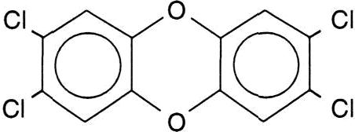

Geef de molecuulformule van dit dioxine.

In figuur 1 is een blokschema van een installatie getekend waarin chloorhoudende koolstofverbindingen kunnen worden verwerkt zonder dat daarbij dioxines ontstaan. In een dergelijke installatie kan men ook afval verwerken dat is verontreinigd met dioxines.

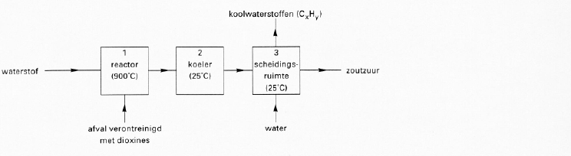

figuur 1

Bij de reactie van de dioxines met waterstof zullen in de reactor naast koolwaterstoffen nog twee andere reactieproducten ontstaan.

2 p 9 

2 p 10 

Geef de namen van deze twee reactieproducten.

In ruimte 3 vindt een schciding plaats waarbij gebruik wordt gemaakt van een bepaald verschil in stofeigenschap tussen de koolwaterstoffen en de andere reactieproducten.

Geef de naam van deze scheidingsmethode en noem de stofeigenschap waarvan hierboven sprake is.

Lees verder

figuur 2

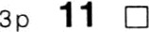

3 p 12 

2 p 13 

2 p 14 

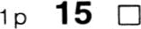

2 p 16 

Opgave 4

Calciumcarbonaat reageert met zure oplossingen volgens de onderstaande reactievergelijking:

CaCO₃ + 2 H⁺ → Ca²⁺ + CO₂ + H₂O
Drie leerlingen, Pim, Jan en Ida, willen onderzoeken of de snelheid van de reactie tussen calciumcarbonaatpoeder en een zure oplossing afhangt van het soort zuur dat wordt gebruikt. Hiertoe bouwen zij elk een opstelling waarmee zij het CO₂ gas dat ontstaat, kunnen opvangen in een omgekeerde maatcilinder (figuur 2).
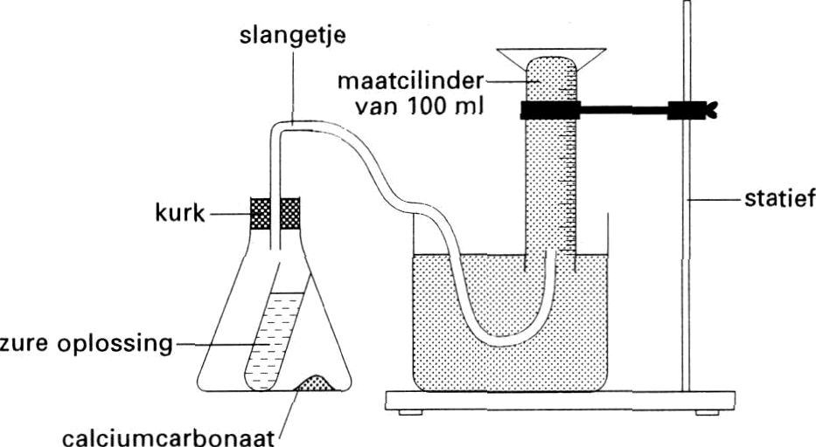

Zij doen elk 0,20 g calciumcarbonaatpoeder in de erlenmeyer. Pim doet 5,0 ml 2,0 M zoutzuur in de reageerbuis.
Jan doet 5,0 ml 2,0 M zwavelzuuroplossing in de reageerbuis. Ida doet 5,0 ml 2,0 M methaanzuuroplossing in de reageerbuis.
Bij alle proeven is het zuur in overmaat aanwezig. Alle omstandigheden, zoals druk en temperatuur, zijn gelijk.
Door de erlenmeyer schuin te houden, loopt de zure oplossing uit de reageerbuis. Op dat moment starten de leerlingen de tijdmeting. Ze bepalen hoeveel tijd nodig is om 40 cm³ CO₂ gas te laten ontstaan. Deze tijd noemen ze de reactietijd. De reactietijd bij de proef van Pim is 30 seconden.

Zal de reactietijd bij de proef van Jan korter zijn dan, gelijk zijn aan, of langer zijn dan de reactietijd bij de proef van Pim? Geef een verklaring voor je antwoord.
Zal de reactietijd bij de proef van Ida korter zijn dan, gelijk zijn aan, of langer zijn dan de reactietijd bij de proef van Pim? Geef een verklaring voor je antwoord.

Nadat de reacties zijn afgelopen is de vloeistof in de erlenmeyers van Pim en Ida helder, maar bij de proef van Jan is een troebele vloeistof ontstaan.

Leg uit aan de hand van Binas tabel 45 hoe het komt dat de vloeistof in de erlenmeyer van Jan troebel is.

De drie leerlingen vinden na afloop van de proef elk 45 cm³ gas in de maatcilinder. Ondanks het feit dat zij de proef correct hebben uitgevoerd, is dit minder dan de hoeveelheid CO₂ gas die theoretisch uit 0,20 g calciumcarbonaat kan ontstaan.

Bereken hoeveel cm³ gas maximaal uit 0,20 g calciumcarbonaat kan ontstaan. Neem aan dat het volume van een mol gas onder deze omstandigheden 24 dm³ is.

Geef een verklaring voor het feit dat er minder gas in de maatcilinder zit dan de hoeveelheid CO₂ gas die maximaal uit 0,20 g calciumcarbonaat kan ontstaan.
Noem een mogelijke verandering aan de proef waardoor je, uitgaande van
0,20 g calciumcarbonaat, een grotere hoeveelheid gas in de maatcilinder kan krijgen.

4 Lees verder

3 p 17 

3 p 18 

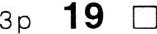

2 p 20 

Opgave 5

Eén van de eerste manieren om natrium in grotere hoeveelheden te maken, bestond uit het laten reageren van natriumcarbonaat met koolstof. Bij die bereiding ontstond tevens koolstofdioxide.

Geef de vergelijking voor deze reactie.

Later ging men natrium bereiden door elektrolyse van gesmolten natriumzouten. In het begin van deze eeuw werd daarvoor gesmolten NaOH gebruikt. De volgende reacties treden daarbij aan de elektroden op:
reactie 1: Na⁺ + e ⁻ → Na
reactie 2: 4 OH ⁻ → 2 H₂O + O₂ + 4 e ⁻
Op basis van reactie 1 mag verwacht worden dat per mol elektronen één mol natrium ontstaat.
Eén van de nadelen van dit proces is echter. dat het gevormde water reageert met het gevormde natrium:
2 H₂O + 2 Na → 2 NaOH + H₂
Leg uit dat bij dit proces, ten gevolge van laatstgenoemde reactie, per mol elektronen een half mol natrium wordt verkregen.

Een ander nadeel was dat het NaOH eerst gemaakt moest worden. Daartoe werd een elektrolyse van een NaCl oplossing uitgevoerd.

Geef de vergelijkingen van de reacties die bij de elektrolyse van een NaCl oplossing aan de elektroden optreden.
Noteer je antwoord als volgt:
aan de negatieve elektrode: . . . . . . . . .
aan de positieve elektrode: . . . . . . . . .

Het lag dus voor de hand om te proberen natrium rechtstreeks uit NaCl te maken, bijvoorbeeld door elektrolyse van gesmolten NaCl. Een probleem dat daarbij optreedt, is dat bij de hoge temperatuur waarbij deze elektrolyse moet plaatsvinden, het gevormde chloorgas het materiaal van de elektrolysecel sterk aantast.
Dit probleem kan worden verholpen door een gesmolten mengsel van NaC1 en CaCl₂ te elektrolyseren. Dit mengsel heeft namelijk een veel lager smeltpunt dan NaCl, terwijl toch geen andere producten ontstaan dan bij de elektrolyse van gesmolten zuiver NaCl.

Leg uit dat bij de elektrolyse van een gesmolten mengsel van NaCl en CaCl₂ geen calcium zal ontstaan. Gebruik Binas tabel 48 en neem aan dat de gegevens uit deze tabel ook gelden bij de omstandigheden waaronder de elektrolyse plaatsvindt.

Lees verder

1 p 21 

1 p 22 

1 p 23 

3 p 24 

2 p 25 

2 p 26 

2 p 27 

Opgave 6

Broomthymolblauw (BTB) is een indicator met de molecuulformule C₂₇H₂₈Br₂O₅S. Het is een zwak zuur dat in water opgelost een gele kleur heeft. De geconjugeerde base van BTB heeft in oplossing een blauwe kleur.

Geef de formule van de geconjugeerde base van BTB.

Fatima heeft BTB gebruikt als indicator bij de titratie van een oplossing van zwavelzuur met natronloog. Hieronder volgt een stukje uit het verslag dat Fatima van deze titratie maakte:

... Ik nam 25,00 ml zwavelzuuroplossing en deed dit in een erlenmeyer. Hierbij deed ik twee druppels BTB oplossing. De kleur was nu geel. Vervolgens titreerde ik met 0,1023 M natronloog tot de kleur net omsloeg van geel naar blauw. Hiervoor moest ik 26,48 ml toevoegen ...

Geef de naam van het glaswerk waarmee de hoeveelheid verdund zwavelzuur bij een dergelijke titratie gewoonlijk wordt afgemeten.

Geef de naam van het glaswerk waarmee de hoeveelheid natronloog bij een dergelijke titratie gewoonlijk wordt toegevoegd.

Bereken de molariteit van de onderzochte zwavelzuuroplossing.

Ali titreerde eveneens 25,00 ml van het verdunde zwavelzuur nauwkeurig met 0,1023 M natronloog, maar had, in plaats van 2 druppels, 2 ml BTB oplossing toegevoegd. Ook hij noteerde in zijn verslag hoeveel ml natronloog moest worden toegevoegd totdat de oplossing juist blauw was geworden.

Moest Ali van de natronloog minder dan, evenveel als of meer dan Fatima toevoegen om de oplossing juist blauw te laten worden? Geef een verklaring voor je antwoord.

Opgave 7

Hicronder is de structuurformule getekend van butanal:
In een butanalmolecuul komt een C=O groep voor. Er bestaan twee isomeren van butanal, waarbij in de moleculen eveneens een C=O groep voorkomt.

Geef de structuurformules van deze twee isomeren.

Er bestaan ook isomeren van butanal, waarbij in de moleculen de C=O groep niet voorkomt.

Geef de structuurformule van zo’n isomeer.

6 Lees verder

Butanal kan worden verkregen door l-butanol met een oplossing van zwavelzuur aan te zuren en het ontstane mengsel daarna te laten reageren met een oplossing van kaliumdichromaat.
De vergelijking van de reactie is:

4 p 28 

3 p 29 
1 p 30 

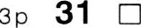

3 p 32 

3 p 34 

3 C₄H₉OH + Cr₂O₇ ²⁻ + 8 H⁺ → 3 C₄H₈O + 2 Cr³⁺ + 7 H₂O
Bereken hoeveel ml 2,0 M zwavelzuuroplossing men minstens moet toevoegen om 20 g 1-butanol volledig te kunnen omzetten.

Ook andere alkanolen kunnen op soortgelijke wijze met dichromaat in zuur milieu reageren. Daarbij wordt steeds de C-OH groep van het alkanolmolecuul omgezet in een C=O groep. Het koolstofskelet van het alkanolmolecuul blijft intact. Er zijn echter ook alkanolen die niet op deze wijze kunnen reageren. Een voorbeeld van zo’n alkanol is
2-methyl-2-propanol.

Geef de structuurformule van 2-methyl-2-propanol.
Geef, aan de hand van de structuurformule, aan waarom 2-methyl-2-propanol niet op soortgelijke wijze met dichromaat kan reageren.

Opgave 8

Gekristalliseerd natriumacetaat heeft de verhoudingsformule NaCH₃COO.3H₂O.
Het kristalliseren van natriumacetaat is een exotherm proces. Van deze eigenschap wordt
gebruik gemaakt in een zogenoemd warmtekussen. Een warmtekussen is een plastic zakje dat gevuld is met een zeer geconcentreerde oplossing van natriumacetaat in water. Op het moment dat aan de oplossing de benodigde activeringsenergie wordt toegevoegd, ontstaat gekristalliseerd natriumacetaat. Hierbij komt een hoeveelheid warmte vrij.

Geef het ontstaan van gekristalliseerd natriumacetaat uit een natriumacetaatoplossing in
een vergelijking weer.

Gecf het kristallisatieproces in een energiediagram weer. Zet hierin de energieverandering
(∆E) en de activeringsenergie (E_{a}) met pijlen op de juiste plaatsen.

Het warmtekussen bevat 80 gram natriumacetaatoplossing. De oplossing bestaat uit 40 gram natriumacetaat en 40 gram water. Na kristallisatie is 0,30 mol gekristalliseerd natriumacetaat ontstaan. Daarnaast is een kleine hoeveelheid verzadigde natriumacetaatoplossing overgebleven.

Ga door berekening na hoeveel gram vloeibaar water er na kristallisatie is overgebleven.

Bij het kristallisatieproces komt per mol gekristalliseerd natriumacetaat 1,97. 10⁴ J vrij. Om een gram van het mengsel een graad in temperatuur te laten stijgen is 3,1 J nodig.

Bereken de maximale temperatuurstijging in °C van het warmtekussen.

Let op. de laatste opgave van dit examen staat op de volgende pagina.

7 Lees verder

Opgave 9

Ethylacetaat wordt bereid uit azijnzuur en ethanol (C₂H₆O).
De voor deze reactie benodigde ethanol kan worden verkregen door vergisting van glucose.

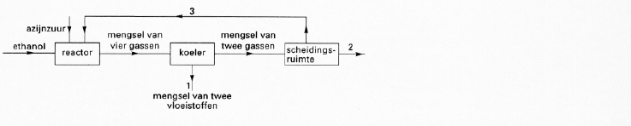
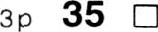
Geef de reactievergelijking in molecuulformules voor de vergisting van glucose. Hieronder staat een blokschema voor de bereiding van ethylacetaat:

Bij de reactie ontstaat een gasvormig mengsel van ethanol, water, azijnzuur en ethylacetaat.

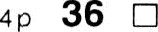 Geef de reactievergelijking voor de bereiding van ethylacetaat. Schrijf de koolstofverbindingen in structuurformules.

Dit mengsel van ethanol, water, azijnzuur en ethylacetaat gaat naar de koeler. Met behulp van Binas tabel 40 C kan worden afgeleid welke stoffen in het blokschema worden voorgesteld met de cijfers 1, 2 en 3.

3 p 37 
Welke stoffen worden in het blokschema voorgesteld met de cijfers 1, 2 en 3‘?
Noteer je antwoord als volgt:
1: mengsel van . . . . . . en . . . . . .
2: . . . . . . .
3: . . . . . . .

.

Einde

8

